**フィッシング詐欺にご注意ください！！！**

**ＪＡバンクではメールでお客さまの個人情報や重要情報をお伺いすることはありません。**

**残高確認はこまめに行い、身に覚えのない出金があれば速やかにＪＡまでご相談ください。**

**１．こんなメールがきたらご注意ください**

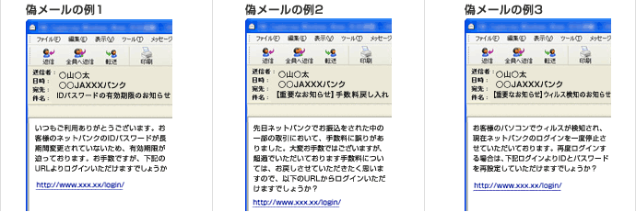

**○メールアドレスの「＠（アットマーク）」より右側の部分が、「@webcenter.anser.or.jp」「@otp-auth.net」「@janetbank.jp」以外のメールは偽メールです。**

**２．こんなURLにご注意ください**



**○不審なメールのＵＲＬは絶対にクリックしないでください。**

**○ＵＲＬが数字で表示されている。**

**○ＪＡバンクと似ているＵＲＬになっている。**

**○ＵＲＬの表示は正しいが、マウスを上においてみるとURLが違う。**

**３．こんなサイトにご注意ください**

